桐庐县桐庐人首次就业红包来啦
好消息！
各位桐庐人注意了，
桐庐县桐庐人首次就业红包
可以在“亲清在线”平台兑付啦！
需要符合什么条件？
补助金额多少？
如何申报？
看过来~
一、政策内容
从2020年起，对首次在桐庐就业的本县市民，每人发放就业红包1000元
二、申报对象
1.2020年1月1日起被我县用人单位招用（含个体工商户）的桐庐籍市民；
2.首次参加我县职工养老保险（含机关事业和企业）并在其他地区没有参保记录。
三、发放标准
每人一次性1000元，且不能与《关于疫情防控期间“春风助企返岗”四条政策》（县疫情防指〔2020〕11号）等文件所涉待遇重复享受。
四、申领期限
从参保之月起12个月内申领，逾期则视作自动放弃。

兑付时间
2020年5月26日开始。

兑付流程
1.申报。符合申报条件的桐庐人由用人单位统一申领，从“亲清在线”数字平台找到《桐庐县桐庐人首次就业红包政策》，并在政策详情处提出申请。
2.审核。系统自动审核用人单位申报的员工是否符合政策申报条件。
3.兑现。系统将自动划拨资金至审核成功的用人单位申报的员工支付宝账户中。

注意事项
1.用人单位申报前需在浙江政务服务网上完成注册认证并准备好申报员工的收款信息，包括员工姓名、身份证号、手机号、支付宝账户。
2.诚信申报。
3.如有问题，可查看政策解读下方常见问题或电话咨询，咨询电话：64220183 。

操作指南
（1）浏览器打开亲清在线门户网站（建议使用谷歌浏览器）。网站地址：http://qinqing.hangzhou.gov.cn。
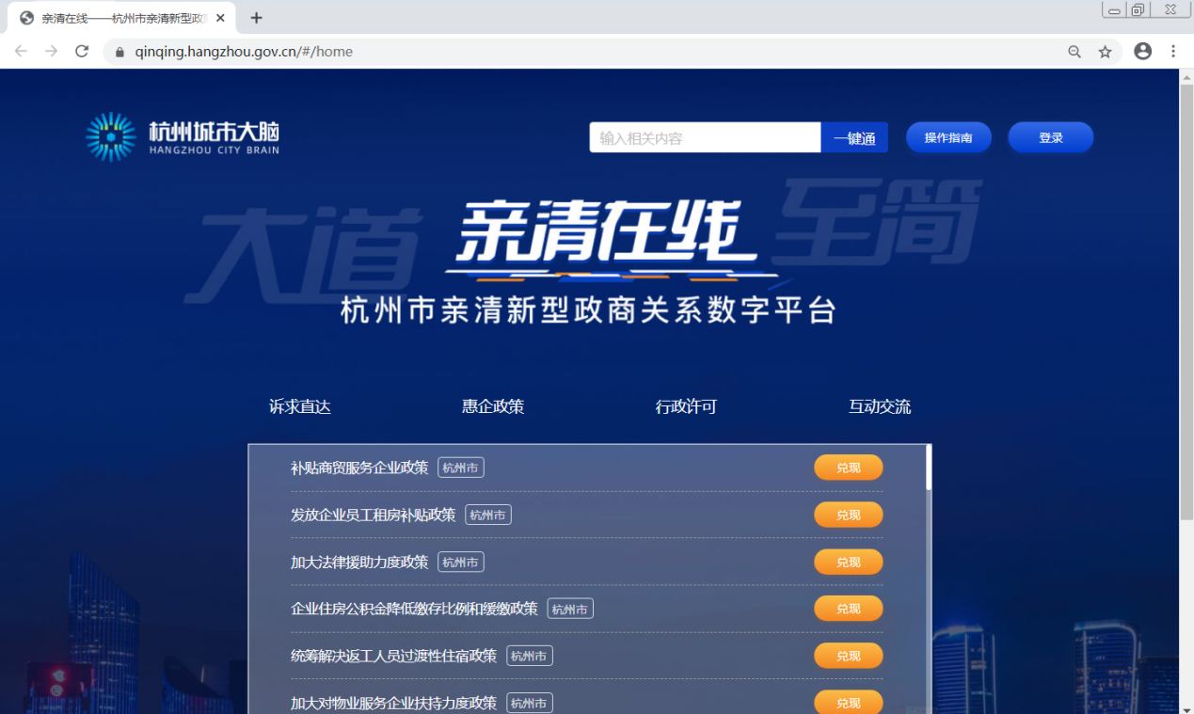
（2）用浙江政务服务网法人账号登陆平台。
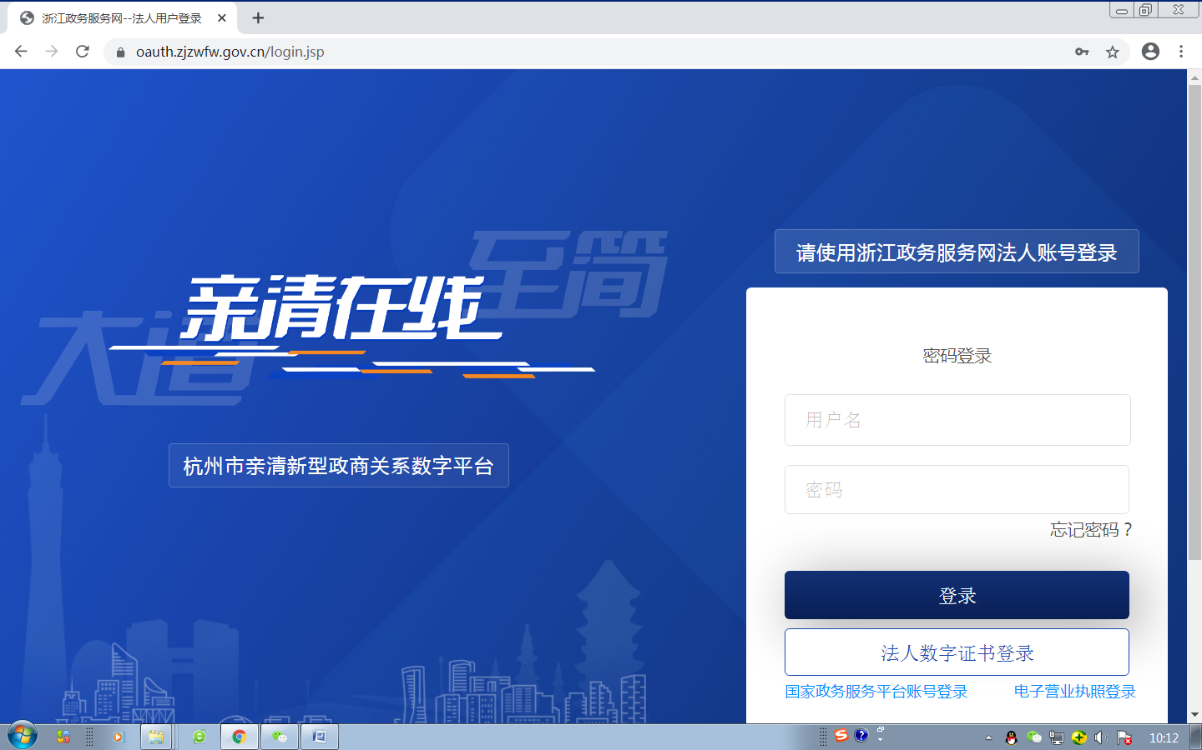
（3）搜索选择需申报的政策，点击兑现。（注意：请确定所选政策是本县政策！！！）
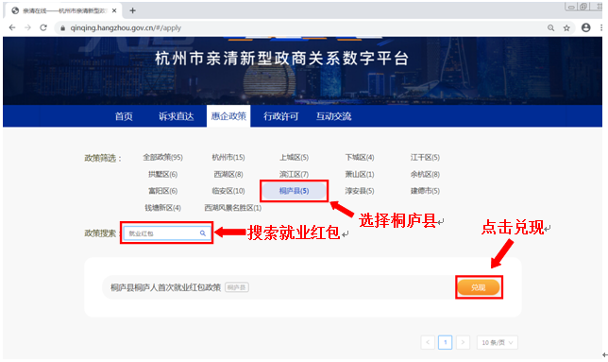
（4）查看政策详情并开始兑现。
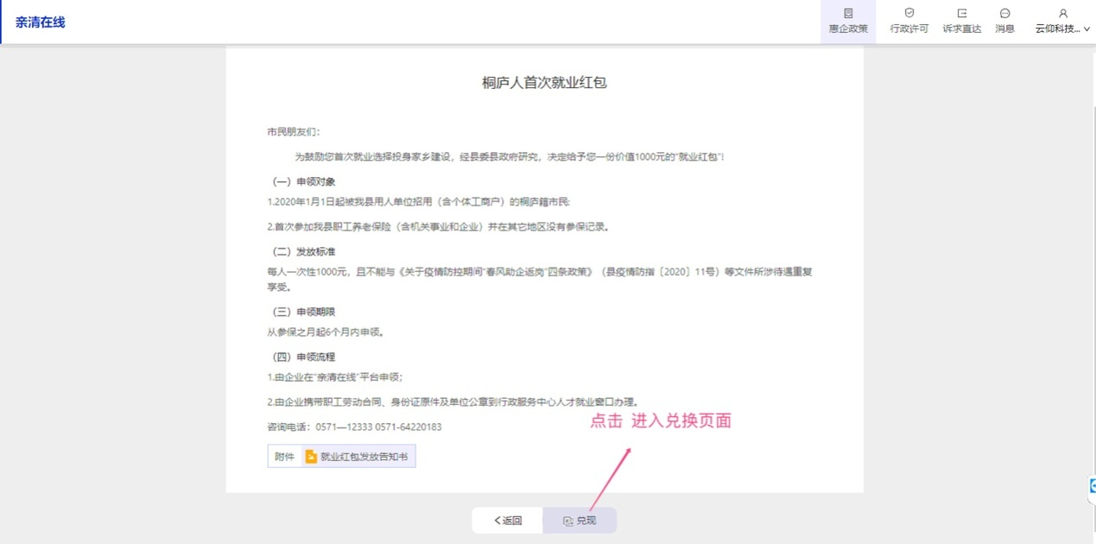
（5）点击新增人员，完成信息填写。
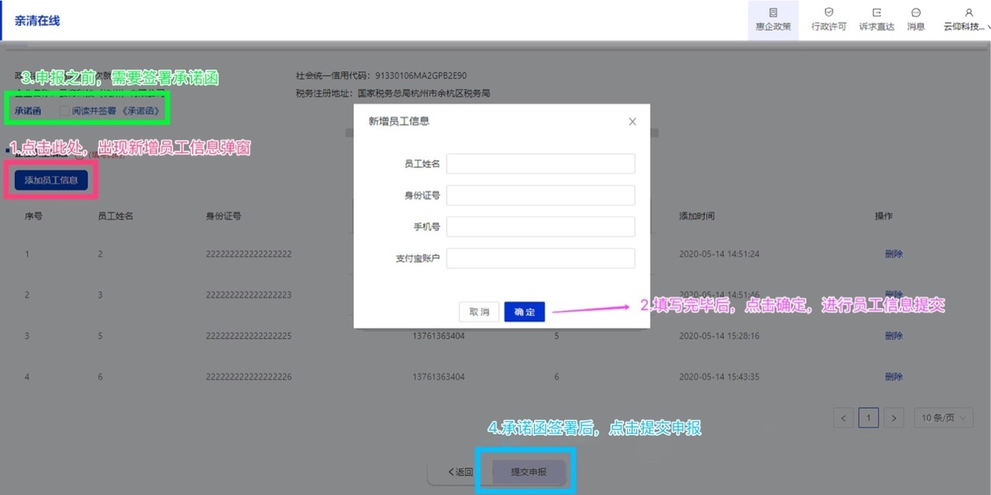
（6）阅读并签署承诺函，点击提交申报，成功后，系统会自动跳到兑付记录页面。
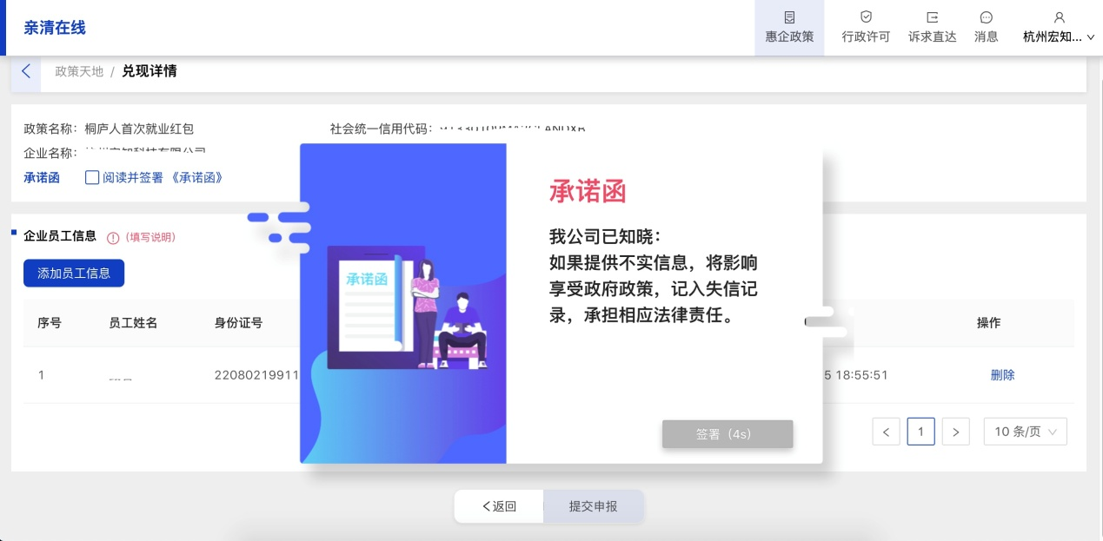
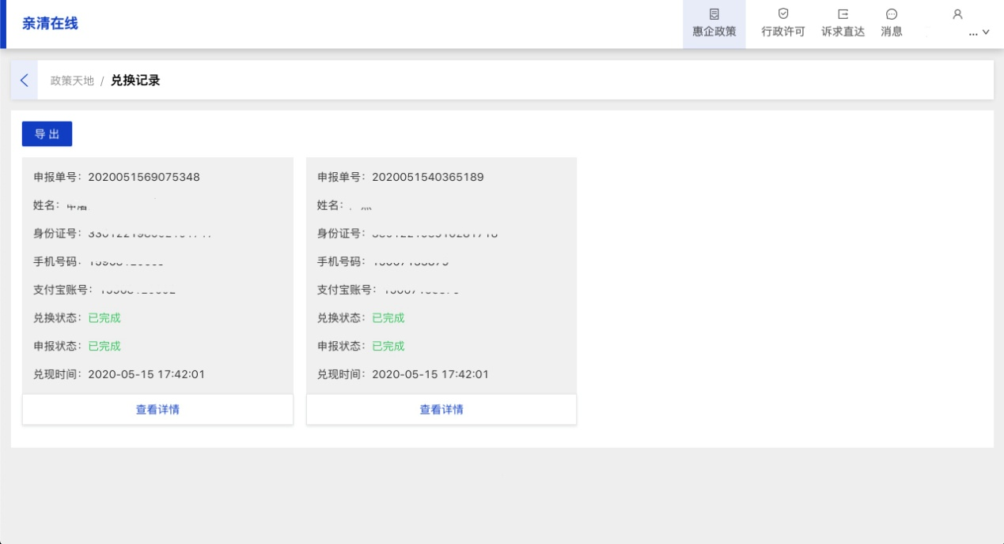
（7）如审核不通过或对拨付金额有异议，可进行申述。
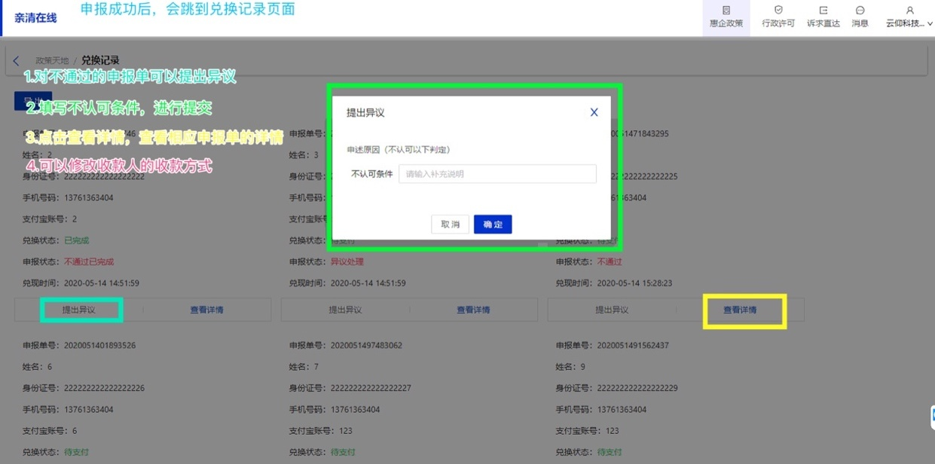

桐庐县人才和公共就业服务处
2020年5月26日

